Приложение № 3
к приказу управления по государственной охране объектов культурного наследия
Новосибирской области
от №

Границы территории
выявленного объекта культурного наследия - достопримечательное место «Красная горка», расположенного по адресу: г. Новосибирск,
ул. Богдана Хмельницкого
(далее – объект культурного наследия)

1. Карта (схема) границ территории объекта культурного наследия:
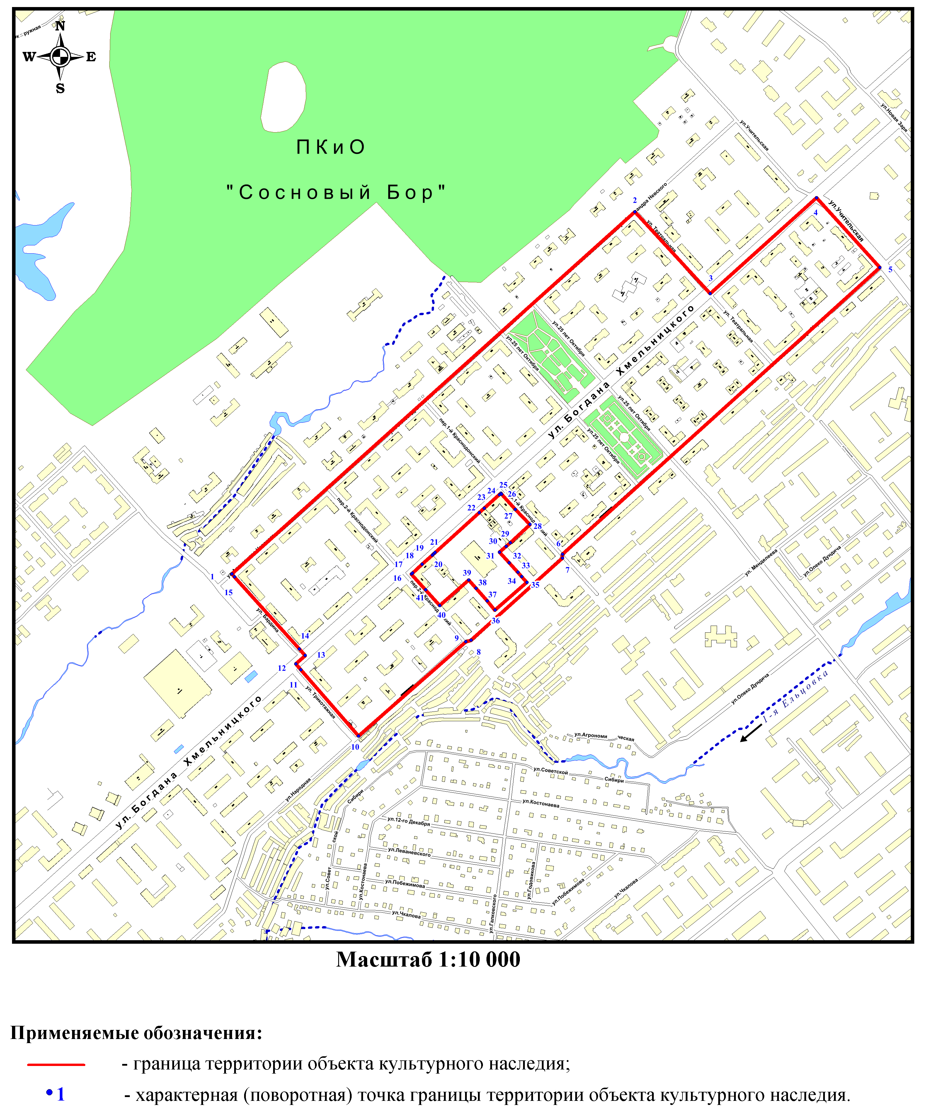
2. Текстовое описание границ территории объекта культурного наследия:
Границы территории объекта культурного наследия проходят: точка 1 – точка 2 вдоль ул. Александра Невского с юго-запада на северо-восток; точка 2 – точка 3 вдоль ул. Театральная с северо-запада на юго-восток; точка 3 – точка 4 вдоль трамвайных путей ул. Богдана Хмельницкого с юго-запада на северо-восток; точка 4 – точка 5 вдоль ул. Учительская с северо-запада на юго-восток; точка 5 – точка 6 вдоль ул. Народная с северо-востока на юго-запад; точка 6 – точка 7 на расстоянии 15,4 метра от угла пятиэтажного жилого дома и 19,4 метра от угла магазина с северо-востока на юго-запад; точка 7 – точка 8 вдоль ул. Народная с северо-востока на юго-запад; точка 8 – точка 9 на расстоянии 12,8 метра от угла пятиэтажного жилого дома с юго-востока на северо-запад; точка 9 – точка 10 вдоль ул. Народная с северо-востока на юго-запад; точка 10 – точка 11 – точка 12 вдоль ул. Трикотажная с юго-востока на северо-запад; точка 12 – точка 13 вдоль трамвайных путей ул. Богдана Хмельницкого с юго-запада на северо-восток; точка 13 – точка 14 – точка 15 – точка 1 вдоль ул. Бардина с юго-востока на северо-запад; точка 16 – точка 17 – точка 18 – точка 19 – точка 20 – точка 21 – точка 22 – точка 23 – точка 24 – точка 25 вдоль ул. Богдана Хмельницкого с юго-запада на северо-восток; точка 25 – точка 26 – точка 27 – точка 28 вдоль пер. 1-й Краснодонский с северо-запада на юго-восток; точка 28 – точка 29 – точка 30 – точка 31 вдоль четырехэтажного жилого дома с северо-востока на юго-запад; точка 31 – точка 32 – точка 33 – точка 34 – точка 35 вдоль сквера с северо-запада на юго-восток; точка 35 – точка 36 вдоль ул. Народная с северо-востока на юго-запад; точка 36 – точка 37 – точка 38 – точка 39 вдоль сквера с юго-востока на северо-запад; точка 39 – точка 40 вдоль четырехэтажного жилого дома с северо-востока на юго-запад; точка 40 – точка 41 – точка 16 вдоль пер. 2-й Краснодонский с юго-востока на северо-запад.
3. Перечень координат характерных (поворотных) точек границ территории объекта культурного наследия:
№ точки | Дирекцион-ный угол (градусы минуты секунды) | Длина, m | Координаты характерных (поворотных) точек в системе координат  г. Новосибирска  (точность определения)  ±0.10 |  | Координаты характерных (поворотных) точек  в системе координат  (МСК НСО) (4 зона)  (точность определения)  ±0.10
№ точки | Дирекцион-ный угол (градусы минуты секунды) | Длина, m | X, m | Y, m | X, m | Y, m
1 | 48 39 13 | 1174.09 | 27956.05 | 17648.80 | 492900.47 | 4199682.91
2 | 137 54 51 | 241.29 | 28740.80 | 18522.00 | 493676.07 | 4200564.33
3 | 48 32 38 | 310.20 | 28563.49 | 18685.61 | 493497.01 | 4200726.05
4 | 138 20 37 | 204.15 | 28771.27 | 18915.93 | 493702.37 | 4200958.53
5 | 228 30 39 | 926.90 | 28620.14 | 19053.21 | 493549.85 | 4201094.22
6 | 181 46 04 | 8.27 | 27998.88 | 18365.39 | 492935.80 | 4200399.90
7 | 228 38 50 | 266.79 | 27990.60 | 18365.18 | 492927.53 | 4200399.64
8 | 254 52 35 | 11.74 | 27812.27 | 18166.80 | 492751.26 | 4200199.38
9 | 229 19 08 | 309.25 | 27809.06 | 18155.49 | 492748.20 | 4200188.04
10 | 319 31 45 | 190.10 | 27605.06 | 17923.10 | 492546.61 | 4199953.52
11 | 320 29 10 | 16.61 | 27748.35 | 17798.22 | 492691.23 | 4199830.13
12 | 48 11 52 | 27.19 | 27761.07 | 17787.50 | 492704.04 | 4199819.57
13 | 318 35 43 | 18.99 | 27779.37 | 17807.60 | 492722.16 | 4199839.83
14 | 318 39 25 | 210.44 | 27793.51 | 17794.90 | 492736.41 | 4199827.27
15 | 318 34 30 | 8.10 | 27950.02 | 17654.22 | 492894.40 | 4199688.27
16 | 48 43 59 | 2.79 | 27955.91 | 18037.86 | 492896.29 | 4200071.97
17 | 48 03 08 | 28.48 | 27957.78 | 18039.94 | 492898.17 | 4200074.07
18 | 48 43 25 | 30.02 | 27977.01 | 18060.93 | 492917.15 | 4200095.25
19 | 48 36 35 | 4.01 | 27997.05 | 18083.27 | 492936.95 | 4200117.79
20 | 47 53 33 | 3.58 | 27999.78 | 18086.24 | 492939.66 | 4200120.79
21 | 48 34 53 | 129.48 | 28002.21 | 18088.86 | 492942.04 | 4200123.47
22 | 48 44 20 | 14.40 | 28088.90 | 18185.04 | 493027.69 | 4200220.56
23 | 48 43 39 | 43.88 | 28098.51 | 18195.79 | 493037.20 | 4200231.42
24 | 49 36 42 | 4.49 | 28127.77 | 18228.43 | 493066.08 | 4200264.35
25 | 136 47 18 | 2.31 | 28130.75 | 18231.84 | 493069.07 | 4200267.79
26 | 138 39 03 | 44.20 | 28129.07 | 18233.41 | 493067.34 | 4200269.33
27 | 136 40 17 | 45.75 | 28096.18 | 18262.97 | 493034.15 | 4200298.57
28 | 227 42 38 | 58.04 | 28063.27 | 18294.72 | 493000.91 | 4200329.95
29 | 228 44 39 | 11.61 | 28023.77 | 18252.24 | 492961.87 | 4200287.05
30 | 229 33 45 | 19.52 | 28015.97 | 18243.58 | 492954.16 | 4200278.31
31 | 138 04 28 | 30.94 | 28003.16 | 18228.86 | 492941.51 | 4200263.46
32 | 137 46 50 | 28.26 | 27980.39 | 18249.76 | 492919.01 | 4200283.76
33 | 139 44 55 | 12.64 | 27959.64 | 18268.98 | 492897.57 | 4200303.12
34 | 139 29 35 | 16.58 | 27950.08 | 18277.28 | 492887.88 | 4200311.29
35 | 229 45 13 | 91.50 | 27937.60 | 18288.17 | 492875.29 | 4200322.03
36 | 320 38 49 | 26.41 | 27877.75 | 18218.96 | 492816.20 | 4200252.20
37 | 319 04 19 | 36.08 | 27897.97 | 18201.99 | 492836.62 | 4200235.47
38 | 319 04 57 | 23.92 | 27924.96 | 18178.10 | 492863.83 | 4200211.85
39 | 229 15 21 | 83.69 | 27942.89 | 18162.21 | 492881.94 | 4200196.13
40 | 318 42 37 | 45.72 | 27887.57 | 18099.40 | 492827.28 | 4200132.73
41 | 318 29 28 | 46.22 | 27921.64 | 18068.88 | 492861.71 | 4200102.60
Площадь (кв.м.) = |  |  | 564254.36

_________

